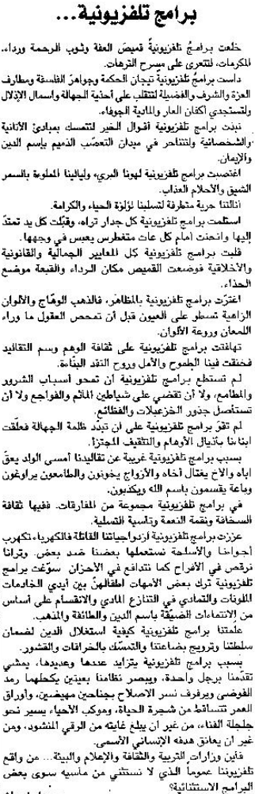
اللواء – السبت 18 أيار 2013

